الجمهوريةالجزائريةالديمقراطيةالشعبية
République Algérienne Démocratique et Populaire

Ministère de l’Enseignement Supérieur  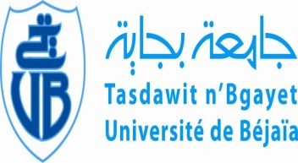  et de Recherche Scientifique  Université de Béjaïa  Faculté des Sciences Humaines et Sociales  Département des sciences sociales. |  | وزارة التعليم العالي و البحث العلمي  جامعة بجاية  كــــلية العلوم الإنسانية و الاجتماعية
AVIS AUX ÉTUDIANTS DE MASTER II
Psychologie clinique
EXAMEN DU SEMINAIRE
INFORMATIQUE
Suite au nouveau programme de la formation de MASTER II PSYCHOLOGIE CLINIQUE , Il est porté à la connaissance des étudiants , qu’ un Examen du module « INFORMATIQUE » assuré par Mlle ASLI est programmé pour le 16-04-2015 à 09h40 à l’Amphi N° 34 & 37.
REMARQUE : votre présence est obligatoire

Bejaia, le 13/04/2015.
L’Administration

الجمهوريةالجزائريةالديمقراطيةالشعبية
République Algérienne Démocratique et Populaire

Ministère de l’Enseignement Supérieur  et de Recherche Scientifique  Université de Béjaïa  Faculté des Sciences Humaines et Sociales  Département des sciences sociales. |  | وزارة التعليم العالي و البحث العلمي  جامعة بجاية  كــــلية العلوم الإنسانية و الاجتماعية
AVIS AUX ÉTUDIANTS DE MASTER II
Psychologie clinique
EXAMEN DU SEMINAIRE
ANGLAIS
Suite au nouveau programme de la formation de MASTER II PSYCHOLOGIE CLINIQUE , Il est porté à la connaissance des étudiants , qu’ un Examen du module « ANGLAIS» assuré par Mme DERRADJI est programmé pour le 15-04-2015 à 14h30 à l’Amphi N° 36 & 37.
REMARQUE : votre présence est obligatoire

Bejaia, le 13/04/2015.
L’Administration

